Università degli Studi di Salerno
Corso di Ingegneria del Software

WorldGame
System Design Document
Versione 1.2



Data: 30/11/2016

Partecipanti:
Nome | Matricola
Marco Cocca | 0512103154
Mario De Gruttola | 0512103190
Attilio Brenca | 0512102926

Scritto da: | Marco Cocca, Mario De Gruttola

Revision History
Data | Versione | Descrizione | Autore
25/11/2016 | 1.0 | Controllo accessi e sicurezza,Software di controllo globale, Condizioni boundary | Marco Cocca
30/11/2016 | 1.1 | Introduzione | Attilio Brenca
30/11/2016 | 1.2 | Panoramica, decomposizione in sottosistemi, mappatura di hardware/software, gestione dei dati presenti, servizi dei sottosistemi | Mario De Gruttola

Indice

1. INTRODUZIONE 4
1.1. Scopo del sistema 4
1.2. Obiettivi del design 4
1.3. Definizioni, acronimi e abbreviazioni 5
1.4. Panoramica 5
2. ARCHITETTURA SOFTWARE ESISTENTE 5
3. ARCHITETTURA SOFTWARE PROPOSTA 6
3.1. Panoramica 6
3.2. Decomposizione in sottosistemi 6
3.3. Mappatura di hardware/software 9
3.4. Gestione dei dati presenti 10
3.5. Controllo accessi e sicurezza 13
3.6. Software di controllo globale 14
3.6.1. Controllo esterno (fra sottosistemi) 14
3.6.2. Controllo interno (singolo sottosistema) 14
3.6.3. Controllo corrente 14
3.7. Condizioni boundary 15
4. SERVIZI DEI SOTTOSISTEMI 16

- INTRODUZIONE

Scopo del sistema

Lo scopo del sistema è sviluppare una piattaforma web-based per la vendita di videogiochi. In particolare deve offrire:
- Ad ogni utente di accedere al sistema.
- Di visualizzare e ricercare prodotti
- Di ordinare prodotti.
- Una area utente.
- Un’area dedicata all’amministratore.

Obiettivi del design

- Criteri di performance
- Throughput: Il sistema sarà capace di servire contemporaneamente un numero diverso di utenti dipendente dalle capacità di elaborazione della macchina (server) sulla quale verrà installato.
- Tempo di risposta: il sistema deve garantire tempi di risposta decisamente brevi o quantomeno notificare nel minor tempo possibile eventuali indisponibilità del sistema stesso. Una richiesta di un utente, sarà eseguita tanto più rapidamente quando maggiore è la velocità di elaborazione della macchina (server) sulla quale il sistema verrà installato.

- Criteri di Affidabilità:
- Robustezza: ​il sistema software dovrà evitare malfunzionamenti a seguito dei difetti nel codice. La maggior parte dei problemi riguardanti il codice dovrà essere individuata nella fase di testing. Il software avvertirà l'utente qualora sbagli o ometta l'inserimento di un campo.
- Affidabilità: deve garantire che il sistema funzioni senza errori per un dato intervallo di temo.
- Disponibilità: il sistema sarà sempre disponibile a compiere nuove operazioni.
- Tolleranza ai guasti: ​capacità di operare sotto condizioni di errore, affinché il sistema funzioni correttamente sotto tali condizioni viene utilizzata la tecnica della ridondanza. Questa tecnica si basa sulla presenza degli stessi dati su diversi server, così che se uno di questi risulti non raggiungibile viene sostituito
- Sicurezza: l'accesso al sistema sarà controllato da un apposito sistema di autenticazione, permettendo ad ogni categoria di eseguire i propri compiti.

- Usabilità:
- offrire un’interfaccia semplice, chiara ed intuitiva che stimoli l’utente ad usufruire del servizio.

- Compromessi di design:
- Spazio vs. velocità: ​Se il software non rispetta i requisiti di tempo di risposta, è possibile utilizzare più memoria per velocizzare il sistema.
- Tempo di rilascio vs. funzionalità​: Se i tempi di rilascio sono stringenti, possono essere rilasciate meno funzionalità di quelle richieste, ma nei tempi giusti.
- Tempo di rilascio vs. qualità​: Se il tempo di rilascio si avvicina, il manager può decidere di rilasciare il software nei tempi prefissati ma con dei bug noti e, successivamente, di correggere gli errori.

- Criteri di Manutenzione:
- Estendibilità: è consentito, in quanto è possibile aggiungere in futuro, nuove funzionalità al sistema. A tal proposito il codice dovrà essere di facile comprensione per non creare confusione durante l'aggiunta di nuove funzionalità.
- Modificabilità: Deve essere possibile intervenire sul codice esistente per correggere eventuali bug, o implementare nuove funzionalità aggiuntive.
- Portabilità: Il sistema potrà essere utilizzato da un qualsiasi computer che abbia un browser web.

Definizioni, acronimi e abbreviazioni

Acronimi:
- DBMS: ​Database management system.
- SDD: System Design Document.

Definizioni:
- Web-Based: ​ quando si parla di un software Web-based si intende un programma in cui tutte le funzioni sono accessibili con un normale browser come Explorer, Chrome ecc.., quindi non necessita di alcun software di installazione sul computer degli utenti.
- Web-Server: server che permette al client di visualizzare le pagine web attraverso il browser.
- Web-Browser: software che permette la navigazione sul web.

Panoramica

Il sistema che si vuole realizzare è un sistema distribuito. L’architettura scelta è di tipo three-tier dove ogni livello sarà indipendente dall’altro per avere una netta distinzione tra interfaccia grafica e logica applicativa.

- ARCHITETTURA SOFTWARE ESISTENTE
Non vi sono sistemi precedenti.

- ARCHITETTURA SOFTWARE PROPOSTA

Panoramica

L'architettura del sistema è di tipo client/server. Il server riceve le richieste da parte dei client e risponde in tempo utile. Tale architettura favorisce l’affidabilità del sistema, in particolare la robustezza e la sicurezza, e inoltre facilita la progettazione e l’implementazione. Il software client in genere è di limitata complessità, limitandosi normalmente ad operare come interfaccia verso il server.

Decomposizione in sottosistemi

Per realizzare il sistema è stato utilizzato lo stile architetturale “Three-tier”. L’architettura a tre strati indica una particolare architettura software di tipo multi-tier per l’esecuzione di un ‘applicazione web-based che comporta la suddivisione del sistema, in tre diversi moduli o strati dedicati all’interfaccia utente, alla logica applicativa e alla gestione dei dati persistenti.
Tale architettura organizza i sottosistemi in tre layers:

L’interface layer è lo strato che implementa la GUI del sistema, dove vi sono tutti quegli elementi che permettono all’utente di interagire con il sistema ( form, button, text box, etc.). Nell'architettura client-server ricopre il ruolo di client, che richiede pagine al server. Utilizza un browser che interpreta codice HTML e script.

L'application logic layer che ha il compito di eseguire le elaborazioni, generando le risposte da inviare al client. In molti casi, ha bisogno di interrogare il database e, per farlo, si interfaccia con il storage layer.

Il Data layer che si occupa della gestione dei dati. Riceve interrogazioni dell'application logic layer e risponde in tempo connettendosi al DBMS ed eseguendo le query.
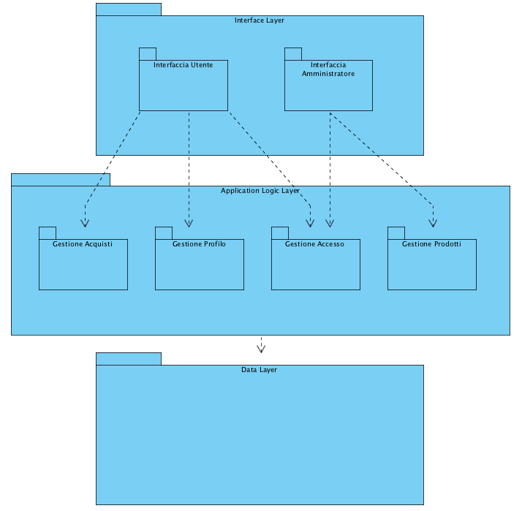

L’interface layer è caratterizzato dalle interfaccie grafiche dell’utente, cliente e amministratore.

L’application logic layer contieni 5 sottoinsiemi ognuno di essi è legato all’interfaccia del sottosistema presente allo strato superiore in base alle funzionalità a cui egli stessi possono accedere.

Il Data Layer conterrà la base di dati dove verranno resi persistenti i dati, e comunicherà con l’application logic.

Sottoinsiemi del’application logic layer:

Gestione Profilo
La gestione dell’profilo, riguarda la parte del sistema che permette di accedere alla propria area utente per apportare modifiche al proprio account o visualizzare la cronologia degli ordini effettuati.

Gestione Acquisti
Riguarda l’inserimento dei prodotti al carrello ed eventuali modifiche e l’acquisto dei prodotti.

Gestione Accesso
Permette di effettuare login e logout dal sistema.

Gestione Prodotti
Permette all’amministratore di modificare e aggiungere nuovi prodotti.

Mappatura di hardware/software

Il sistema che sarà realizzato si basa su un’architettura client/server. La struttura hardware proposta è costituita da un Server centrale e dalle postazioni utenti che possono essere costituite da qualunque dispositivo munito di un web browser. Al server si collegano i client e il database. I client dovranno effettuare richieste al server per eseguire operazioni legate alle loro rispettive funzionalità. Il DMBS conterrà sia i dati relativi agli account, sia i dati relativi agli ordini, prodotti. Il client ed il server saranno connessi tramite una rete che utilizzerà il protocollo TCP/IP.

Utilizzeremo le tecnologie servlet e jsp, che modelleranno il codice html da inviare al client, per progettare il nostro application layer. Ci serviremo anche di JavaScript per poter modellare dinamicamente la presentazione. Il web server utilizzato è Apache Tomcat. Per la memorizzazione dei dati faremo uso del DBMS MySQL.

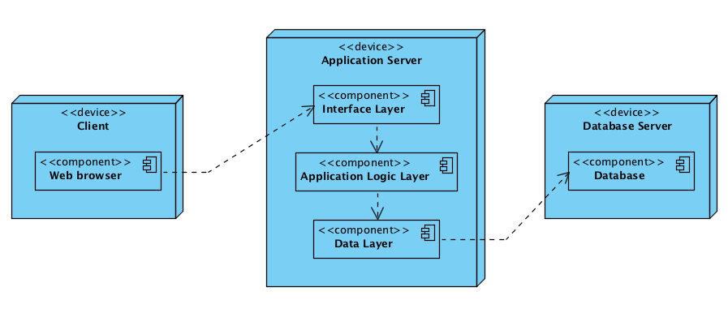

Gestione dei dati presenti

Poiché la quantità di dati da memorizzare è molta si è preferito utilizzare un database –––relazionale. Il vantaggio del loro utilizzo, oltre a quello di fornirci un ampio spazio di memorizzazione, è quello di farci eseguire operazioni su di esso in tempo soddisfacente, gestendo la concorrenza.

Verranno memorizzati all’interno del database:

- I dati dei clienti e degli amministratori: in questo modo potranno effettuare l’accesso da qualunque dispositivo provvisto di connessione e di un client browser;
- I prodotti: per avere una buona gestione delle scorte;
- Le varie categorie dei prodotti;
- Gli ordini effettuati dai clienti, per tenerne traccia;
- Gli spedizionieri, che effettueranno la consegna degli ordini.

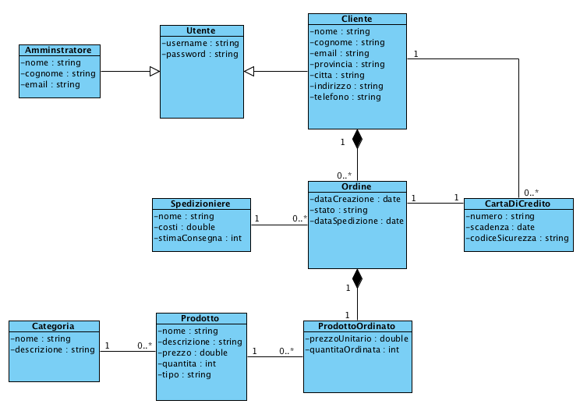

Riportiamo qui di seguito la struttura delle tabelle usate nel nostro database:

Amministratore
Campo | Tipo
Email (PK) | CHAR(40)
Password | CHAR(30)
Nome | CHAR(39)
Cognome | CHAR(30)

Cliente
Campo | Tipo
Email (PK) | CHAR(40)
Password | CHAR(30)
Nome | CHAR(39)
Cognome | CHAR(30)
Provincia | CHAR(40)
Citta | CHAR(40)
Indirizzo | CHAR(40)
Telefono | CHAR(10)
CAP | CHAR(5)
CodiceFiscale | CHAR(16)

CartaDiCredito
Numero (PK) | CHAR(16)
Scadenza | DATE
CodiceSicurezza | CHAR(3)
Cliente (FK) | CHAR(40)

Spedizioniere
Nome (PK) | CHAR(20)
Costi | INTEGER
StimaConsegna | INTEGER

Ordine
Id (PK) | INTEGER
DataCreazione | DATE
DateSpedizione | DATE
Stato | CHAR(40)
Cliente (FK) | CHAR(40)
Spedizioniere(FK) | CHAR(20)
CartaDiCredito(FK) | CHAR(16)

Categoria
Nome (PK) | CHAR(20)
Descrizione | CHAR(255)

Prodotto
Id (PK) | INTEGER
Nome | CHAR(40)
Descrizione | CHAR(255)
Prezzo | FLOAT
Quantita | INTEGER
Tipo | CHAR(15)
Categoria(FK) | CHAR(20)

ProdottoOrdinato
Ordine (FK) | INTEGER
Prodotto (FK) | CHAR(40)
Quantita | INTEGER
Prezzo | FLOAT

Controllo accessi e sicurezza

All’ interno del sistema saranno controllati gli accessi degli utenti tramite un meccanismo di login. Ogni tipo di utente potrà accedere al sito...

- L’amministratore accede al sito tramite la pagina di login. Eseguendo operazioni di inserimento e cancellazione dei prodotti o dei metodi di spedizione,
- L’utente (non registrato) accede al sito, può ricercare e visualizzare prodotti.
- Il Cliente (registrato) accede al sito, effettua il login tramite l’apposita pagina. Può ricercare e visualizzare prodotti, concludere un acquisto, visualizzare lo storico ordini, modificare il proprio profilo.

Il sistema tre figure di utenti: Amministratore, cliente e utente. Ogni attore può accedere a diverse funzionalità del sistema, ma con diritti di accesso diversi.
Per documentare i diritti di accesso e per tenerne traccia all’interno del sistema usiamo una tabella di controllo. Le colonne della matrice rappresentano gli attori mentre le righe gli oggetti del sistema.

Attori  Oggetti | Amministratore | Cliente | Utente
Registrazione |  | X | X
Login | X | X | X
Ricerca prodotto |  | X | X
Visualizza prodotto |  | X | X
Acquista prodotto |  | X
Modifica profilo utente |  | X
Storico ordini |  | X
Inserimento prodotto | X
Cancellazione prodotto | X
Inserimento metodo spedizione | X
Cancellazione metodo spedizione | X

Software di controllo globale

L’architettura del nostro sistema di tipo three-tier (tre livelli). Tali moduli sono intesi interagire fra loro e utilizzando interfacce ben definite. In questo modo, ciascuno dei tre moduli può essere modificato o sostituito indipendentemente dagli altri conferendo la scalabilità.

Controllo esterno (fra sottosistemi)

Ogni sottosistema che si trova collocato sui vari nodi del nostro sistema è indipendente dagli altri. Dato che l’architettura del nostro sistema e di tipo client/server il controllo dei vari flussi nei client e nei server e indipendente dagli altri, eccetto per la comunicazione tra client e server stesso. In tal caso si richiede la sincronizzazione per poter gestire le richieste e la ricezione dei dati. Il server e sempre attivo ed aspetta la richiesta di un servizio da parte di un client. Se il server riceve più richieste allora vengono eseguite dal server una alla volta in modo sequenziale.

Controllo interno (singolo sottosistema)

All’interno dei vari sottosistemi il meccanismo di controllo che viene utilizzato è di tipo event-driven. Cioè abbiamo un ciclo principale che attende eventi esterni generati dai vari attori.

Controllo corrente

Ogni sottosistema può essere in esecuzione nello stesso tempo. Ma l’unica risorsa che essi condividono è rappresentata dall’archivio dei dati e dal server che soddisfa le loro richieste. L’accesso separato alle risorse e garantito dal server.

Condizioni boundary

Le boundary condition, start up e shut down saranno cosi definite:
- Installazione: lato server occorre la presenza del DBMS e del webserver. Lato client occorre una connessione ad internet e un browser.
- Inizializzazione: il sistema lato server parte nel momento in cui è lanciato il web server. Una volta lanciato sarà attivo 24h su 24. Il sistema lato client è inizializzato ogni volta che un utente o un amministratore accede al portale. Allo start-up di un utente, cliente o amministratore si presenta un’interfaccia la “HomePage” in cui si potrà effettuare la registrazione, il login, la ricerca e visualizzazione dei prodotti. Una volta effettuato il login l’utente avrà pieno accesso alle funzionalità disponibili per il ruolo che ricopre.
- Terminazione: il sistema lato server non può terminare. Il sistema lato client è terminato alla chiusura del browser.
- Fallimento: il sistema lato server può fallire solo a causa di condizioni eccezionali quali mancanza di elettricità o guasti all’hardware (hard disk danneggiato ecc., che danneggiano permanentemente il sistema) o in caso di crash di sistema (attacchi al server dall’esterno). Il sistema lato client può fallire a causa di guasti temporanei (hardware o software), o per la caduta della linea telefonica, ma ciò non influisce in alcun modo sul lato server (che resterà comunque stabile), neanche se ci fosse stata una connessione attiva al DB, visto che il DBMS gestisce le transazioni. Per recuperare da un fallimento basta riaccendere il web server, ma ovviamente, nel frattempo, i client non possono usufruire nel sistema visto che il server è down. Essendo distribuito, potrebbe verificarsi un congestionamento della rete che provocherebbe un notevole rallentamento delle interazioni.
- Eccezioni: il web server può cadere e non essere agibile per un po’ di tempo. Al sistema lato client apparirà il messaggio “Http 404”, ossia che la pagina non è disponibile.

- SERVIZI DEI SOTTOSISTEMI

Gestione Profilo

Servizio | Descrizione
ModificaProfilo | Permette di modificare i dati del cliente.
VisualizzaOrdini | Permette di visualizzare lo storico degli ordini effettuati.

Gestione Acquisto

Servizio | Descrizione
VisualizzaProdotti | Elenca i prodotti della rispettiva sottocategoria selezionata.
RicercaProdotto | Elenca una lista di prodotti corrispondenti alla keyword inserita nella barra di ricerca.
InfoProdotto | Visualizza una volta selezionato il prodotto tutti i sui dettagli e se è in arrivo.
AggiungiAlCarrello | Aggiunge il prodotto selezionato al carrello premendo sul pulsante aggiungi.
VisualizzaCarrello | Visualizza i dettagli del carrello.
ModificaQuantità | Modifica la quantità di un prodotto presente nel carrello.
EliminaProdotto | Elimina il prodotto selezionato dal carrello.

Gestione Autenticazione

Servizio | Descrizione
Login | Effettua il login al sistema in modo tale da poter acquistare un prodotto.
Logout | Effettua un logout dal sistema.
Registrazione | Effettua l’inscrizione al sistema per effettuare acquisti.

Gestione Prodotti

Servizio | Descrizione
InserisciProdotto | Inserisce un nuovo prodotto all’interno del catalogo.
ModificaProdotto | Permette di modificare quantità o prezzo di un prodotto.

